Отчёт о пешеходном походе 1 категории сложности. Смоленская область.
Маршрут: Рудня -Кр. Двор -Микулино -оз. Рутавеч -Мервино -Тимошенки -Ласьки -Аниськи -Николинки -Холмы -Боярщина -Тюльки -Макунино -Лобаново -Починок -Вишнёвка -Каменка -Добрино -Троицкое -Верхние и нижние луги -Саки -Таковное -Замошье -Шитики -оз. Чепли -оз. Залюбище -Подол -Староселье -Шейдово -Пастырки
-Шептухи -оз. Дго -Переселье -Кировка -Пржевальское.
Руководитель: Николин Д. М..
Состав группы:
1.Николин Дмитрий Михайлович -руководитель.
- 2. Сенина Светлана -завхоз, фотограф..
- 3. Кушелова Екатерина -медик.
- 4. Старовойтов Александр -штурман.

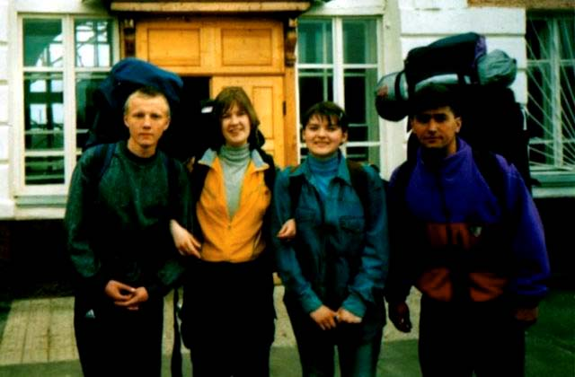
ДЕНЬ 1
Рудня -начало маршрута. Уже 18 часов, а впереди 15 км.
Наш маршрут проходит через 6 озёр Смоленской области. Сегодня ночуем на северном
берегу оз. Бол. Рутавеч. Проходя через д. Микулино, видели красивую церквушку, любоваться было некогда, уже темнело.
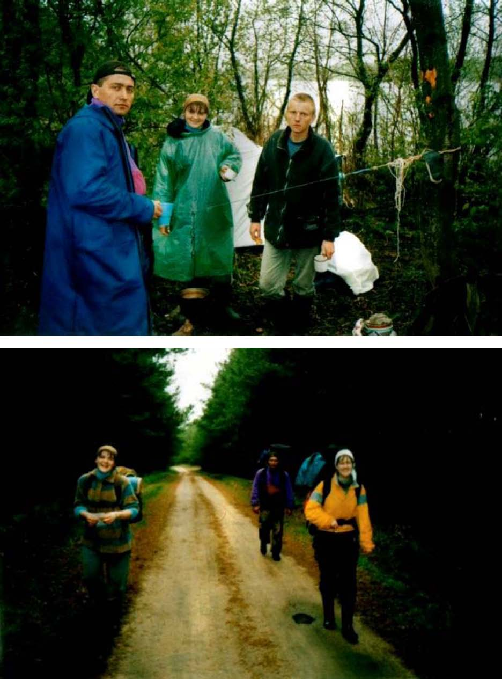
ДЕНЬ 2
Сегодня 1е мая! С утра идёт дождь. Ждём погоды, а на сегодня намечено пройти 21 км. Саня ловил рыбу, поймал как обычно.
Из дневника(девочек):
Забыли сахар. Как можно это пережить. После обеда дождь утих, начинаем наверстывать упущенное. Обходим оз. Б. Рутавеч с северной стороны -сплошной хмызник. Противоположный берег симпатичнее. Ближе к дороге Рудня -Понизовье (С -З берег) появляются песчаные пляжи и сосновый бор. Отличные места для стоянок. Становимся на ночёвку под д. тимошенки на ковре из подснежников.
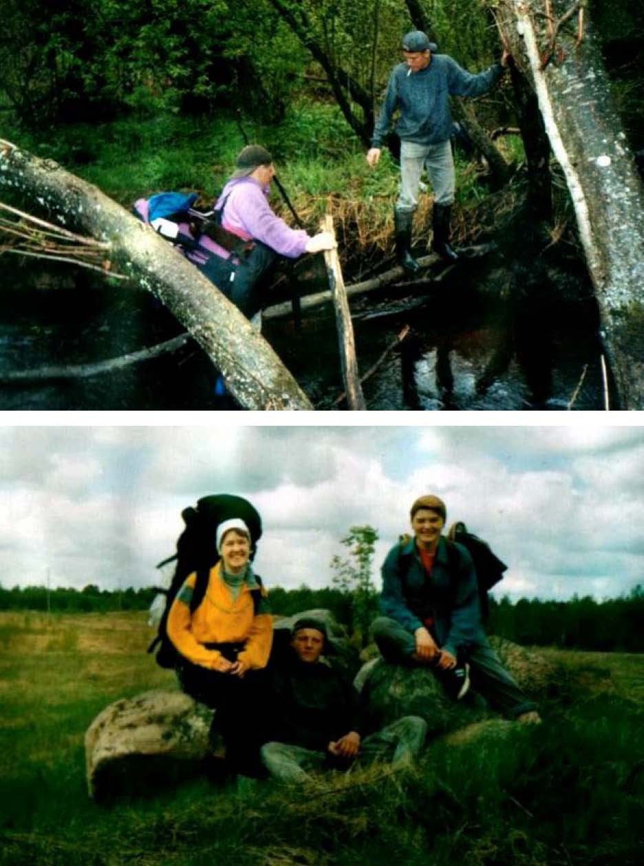
ДЕНЬ 3
Погода хорошая!
Люди в деревнях сажают картошку. Только мы идём: полями широкима, лесами
дремучима!
Из дневника:
Проходили д. Тимошенки. Оказалось там живут большие любители "Примы". Они пачки
вешают на деревья, получается, что-то вроде новогодних ёлок.
Из дневника:
Пили молоко на поле, где змеи, одна такая наглая, на нее и плевали, и кричали, а она и не
рыпалась. Обкуренная какая-то. У меня был шок. Я даже рюкзак в этом поле не снимала.
Из дневника:
За д. Ласьки видели много змей: 2 гадюки и 3 ещё каких-то. Ужас какой-то!
Деревни стареют и вырождаются. Дороги заросли, а некоторых уже нет. После д. Ласьки
заблудились, (старались брать правее, чтобы не угодить в болото) вышли рядом с д.
Жичицы. Пришлось сделать крюк около 5 км.
Ночуем около д. Дубровка.
Из дневника:
Пришлось много идти по дороге, натерли мозоли, только Катька здоровенькая скакала.
Придётся ей нести 4 рюкзака.
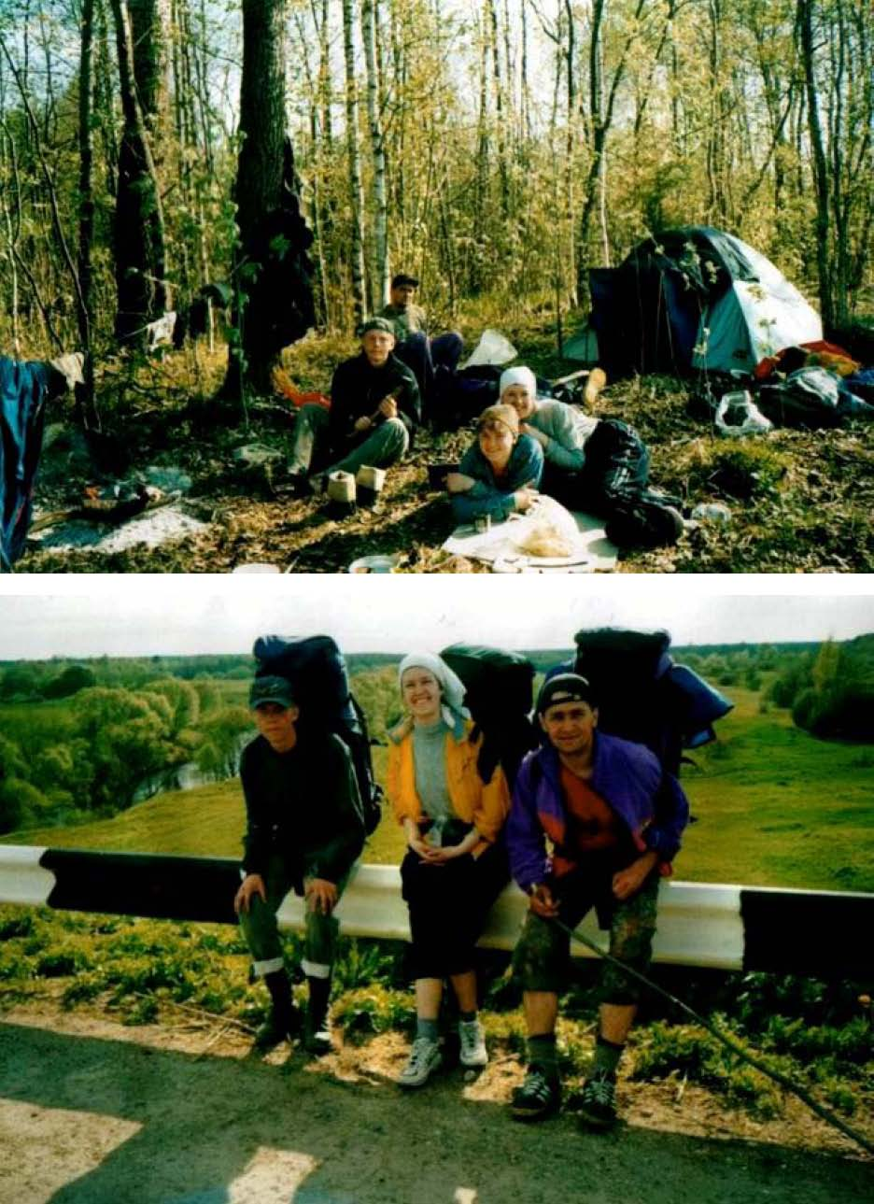
ДЕНЬ 4 4й день нашего путешествия. Погода хорошая. От д. Боярщина идем в д. Слобода
Из дневника:
Искали в слободе Сашиного дядю. Дяди не оказалось, а шли мы туда на чистом
энтузиазме.
До д. Тюльки шли вдоль реки, по словам местных жителей так быстрее.(Не верьте
местным жителям.) Дорожка исчезла и пришлось идти по болоту, болоту, болоту! д.
Тюльки нету много лет, но всё равно приятно знать, что идёшь в правильном
направлении.
В д. Сырицы надеялись посетить магазин, но он закрыт. У местных жителей купили хлеба
и немного сахара.
Из дневника:
Мы купили сахар!!! Теперь три дня будем балдеть!
Перешли р. Каспля. Хорошо, что ещё кто-то улыбается.
Ночевали за д. Шашуты. День был трудный, прошли более 25 км.
Из дневника:
После обеда учили Диму французкому языку. Теперь он им владеет в совершенстве(но в
особо извращенной форме).
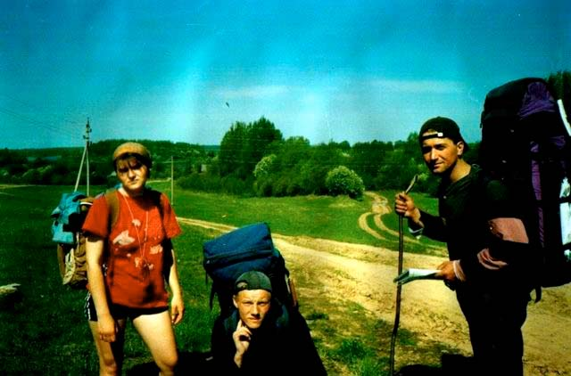
ДЕНЬ 5
До д. Саки дороги нет, потеряли 1 ч. 40 мин.
До д. Шитики дороги почти нет, много окопов и землянок. К вечеру тонем в болоте (весь
день шли с сухими ногами)
В шитики пришли в темноте. Ставим палатку на озере рядом с деревней. Наконец нагнали
график. Радует. Теперь каждая ночёвка должна быть на новом озере.
Из дневника:
В Троицком купили парного молока и простокваши, напились вволю, некоторые до
дурноты. Девушка, которая показывала нам дорогу, так и сказала: "Ну вы и больные"
Из дневника:
До д. Замошье(которой нет) нас провожал дедуля на велосипеде (он нас догнал дорогу
объяснить): "Идете, идете направо, но вы попадете не туда, вам туда не надо." "А умеете
ли вы пользоваться компасом?"
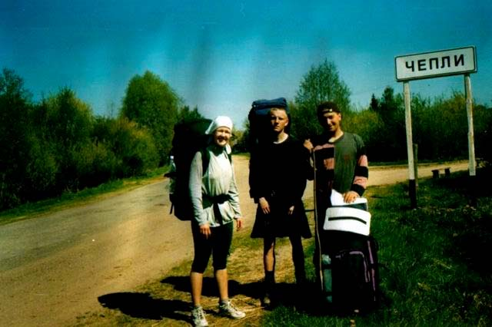
ДЕНЬ 6
Вчера был такой ударный день!!! (более 26 км.) На ногах никто не стоит.
Из дневника:
Ноги болят ужасно -пришлось пить спирт!
Деревня Чепли. Рядом находятся два больших и красивых озера: Чепли и Залюбище. Очень жаль, что нет времени на дневку.
Из дневника:
В д. Постырки одна изба, живут дед с бабкой по 80 лет. Угостили нас молоком и березовым соком. Для них гости редкось.
Из д. Зелёный луг пошли по когдато большой насыпной дороге. В д. Шептухи, которой давно нет. Нашли эл. столб, от него взяли азимут. И 5 км. лесами и болотами к озеру Дго.
Из дневника:
По азимуту нас вела Катя. А озеро шифровалось не по детски. С каждым просветом росла надежда, а его всё не было. Там болотца ой-ой-ой. Но мы прорвались. Пришли к озеру в
22.00 Ура!!! Ставились в темноте(как обычно).
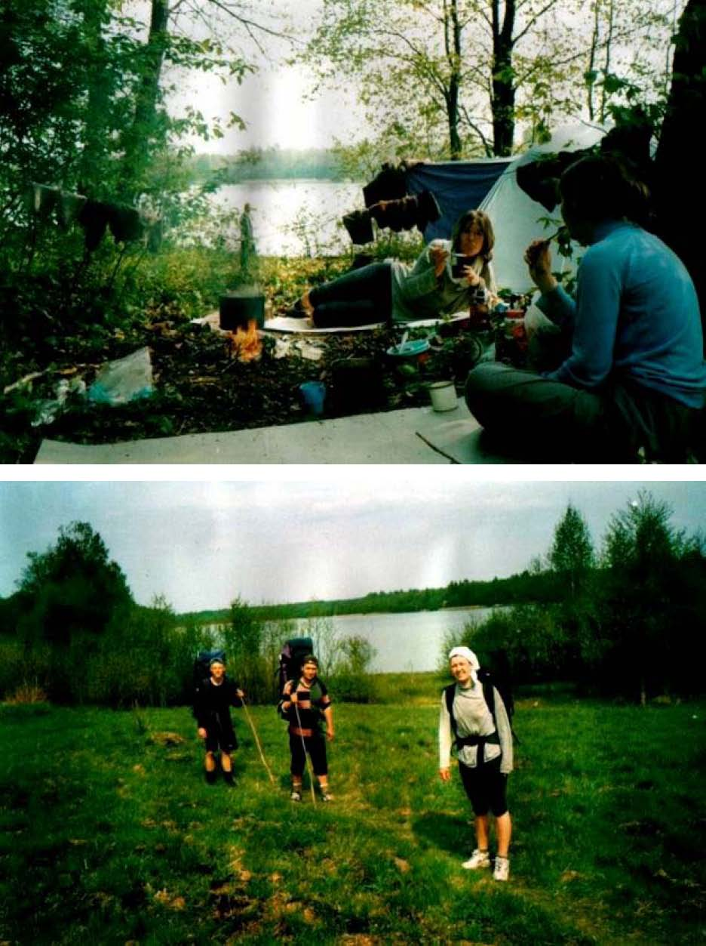
ДЕНЬ 7
Озеро Дго
Девочки сказали: "Озеро -чудо. Ноги можно мыть сидя на берегу."
Вчера была Пасха. т.к. рано вставать не надо -немного отметили.
На сегодня намечен небольшой завершающий переход. Есть время для отдыха.
Девочки балдели, Саша опять ловил рыбу -поймал столько же. А так хотелось рыбки
покушать!
Из дневника:
Дима объявил конкурс: "кто быстрее и правильнее соберет его рюкзак." Наивный.
Покидаем озеро Дго. Немного отдохнули и даже искупались. Два небольших перехода и
мы в пос. Пржевальское.(конечной точке нашего путешествия.)
В Пржевальском нас ждали ребята, приехавшие из Смоленска. Услышав сколько мы
прошли Гусь сказал: "Вы точно больные!"
Оз. Сапшо.
Последняя ночевка на последнем озере. Ночевали на базе спортивной школы. Спали на
кроватях, оказалось очень не удобно.
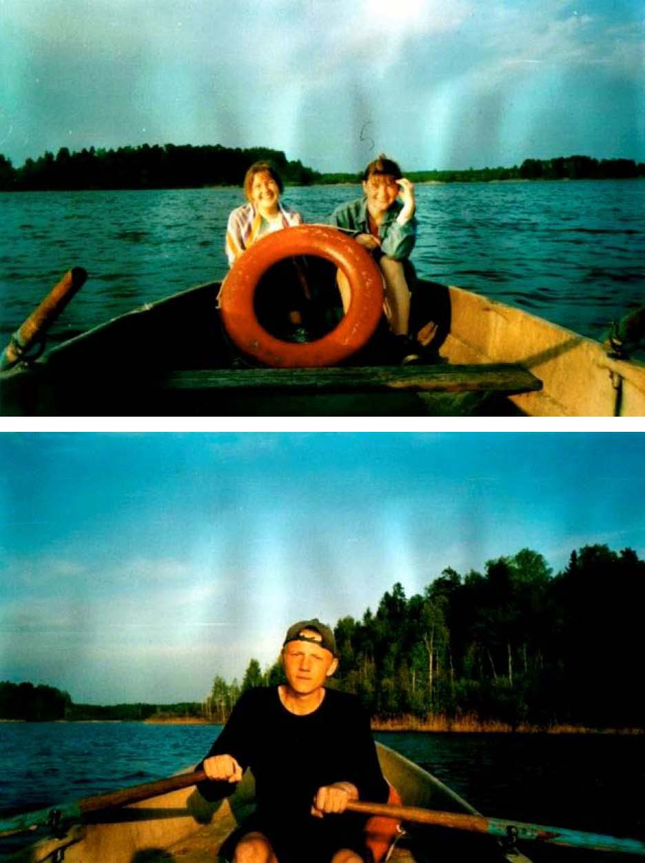
.
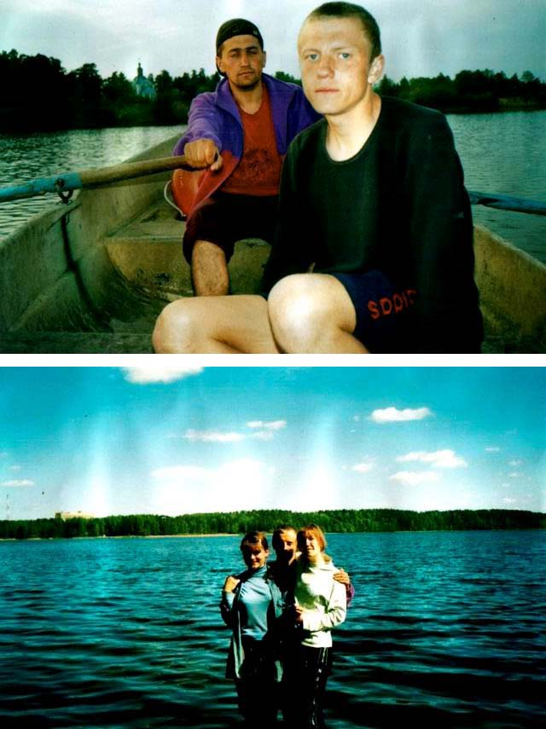
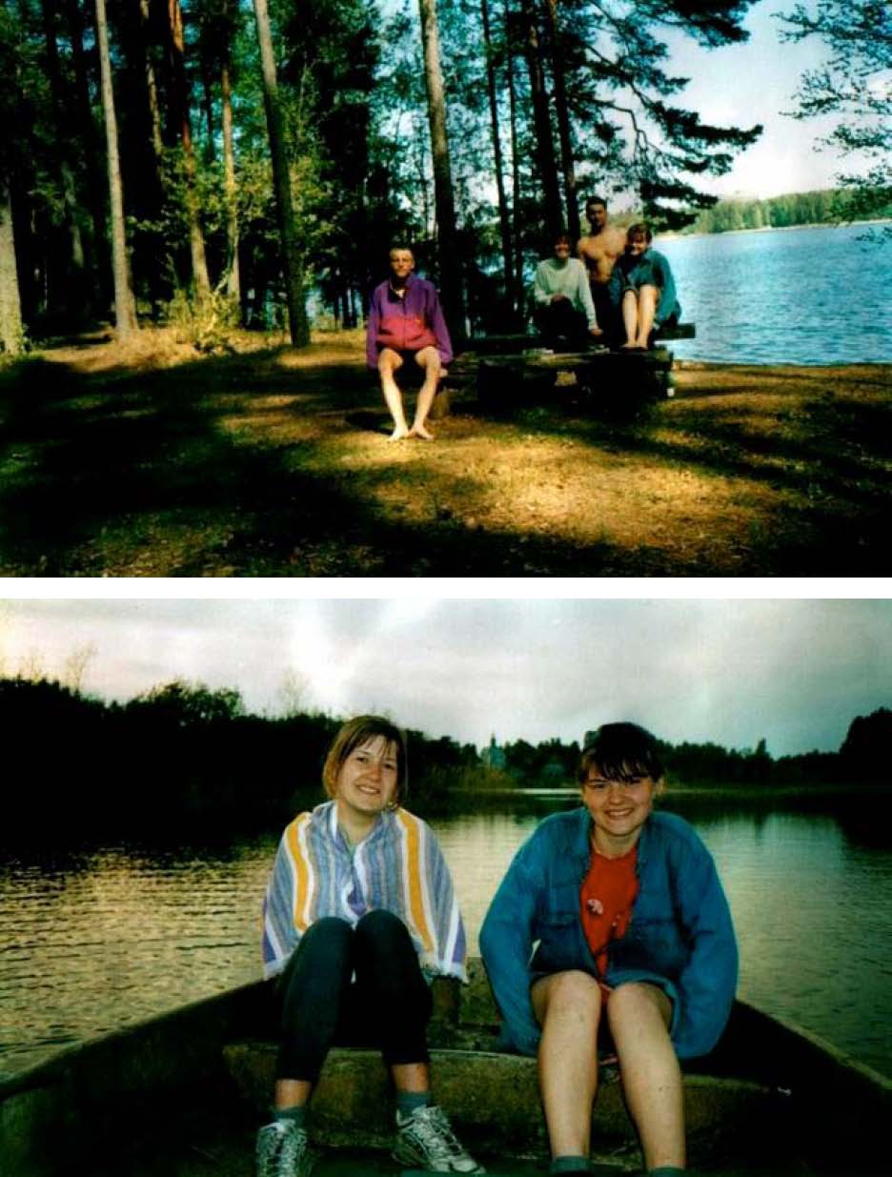
ДЕНЬ 8
Последний день.
Катались на лодке. Девочки учились грести. Съели картошку, которую Саня пронес весь
поход.(более 135 км.) Смоленская картошка вкуснее. А рыбы так и не попробовали.
Маршрут закончен. Много живописных озёр и красивой природы нашего края. Рекомендуем для дальнейших походов. Но стоит учесть отсутствие многих дорог и деревень. Необходимо иметь несколько запасных дней на корректировку маршрута и отдых на маршруте.
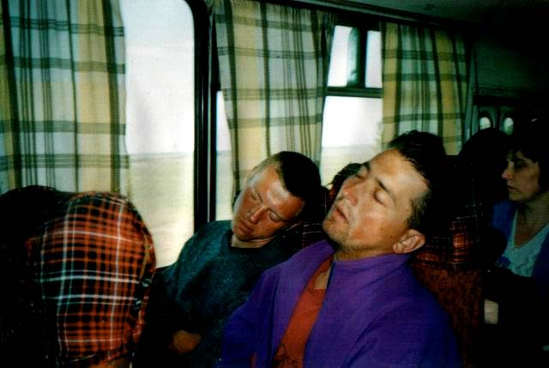
Дайте волю вашей фантазии

Здесь могла
бы быть твоя
реклама!

